**مديرية التربية لولاية معسكر**

**مادة :** العلوم الفيزيائية والتكنولوجيا **المقاطعة التربوية الثالثة**

**المتوسطة :** الأمير عبد القادر تيغنيف . **الأستاذ(ة) :** ســــــــــــــــي يوسف ابراهيم .

**القسم / المستوى :** ❶ متوسط . **تاريخ الحصة :** . . / . . / 2020

**مذكرة تربوية ( بطاقة فنية ) رقم : 04**

**◄ الميدان :**

|  |  |  |
| --- | --- | --- |
| **الظواهر الكهربائية** | **المادة و تحولاتها** | **الظواهر الضوئية** |
| **🗁** |  |  |

**①- نوع النشاط :**

**حصة تعلمية : الدارة الكهربائية من نوع:" ذهاب- إياب"**.

**عمل مخبري :** /

**مشروع تكنولوجي :** /

**تقويم :** /

**نشاط آخر :** /

**②- الكفاءة الختامية :**

**يحل مشكلات تتعلق بتركيب الدارات الكهربائية البسيطة محترما قواعد الأمن الكهربائي.**

**③- مركبات الكفاءة :**

**◙ يعرف كيف تشتغل دارة المصباح الكهربائي شائعة الاستعمال و تشغيل الأجهزة المغذاة بالأعمدة الكهربائية.**

**◙ يتمكن من تركيب دارة كهربائية حسب المخطط النظامي.**

**◙ يركب دارة كهربائية و يشغلها مراعيا شروط الأمن الكهربائي.**

**④- مؤشرات التقويم :**

**مع 1 : يركب دارة كهربائية من نوع "ذهاب- إياب".**

**⑤- الوسائل والمواد والسندات المستغلة أثناء الحصة :**

**الكـــتاب المدرســـــي ، أعمدة كهربائية ، قواطع "ذهاب- إياب" ، مصابيح ، أسلاك التوصيل.**

**⑥- المراجع :**

**المنهاج، الوثيقة المرافقة، مواقع الانترنيت، الكتاب المدرسي، مذكرات سابقة.**

**⑦- النقد الذاتي :**............................................................................................

...................................................................................................................

...................................................................................................................

**الأستاذ(ة) : المدير(ة) : المفتش(ة) :**

***رقــــــــــــــــم الــــمذكرة:④***

**المادة : العلوم الفيزيائية و التكنولوجيا. المتوسطة  :الأمير عبد القادر ▬ تيغنيف ▬**

**الميدان : الظواهر الكهربائية. الأستاذ(ة) : ســــــــــــــــي يوسف ابراهيم .**

**المستوى : أولـــــى متوسط . المدة : ① ســـــــــاعــة .**

**الحصة التعلمية: الدارة الكهربائية من نوع: " ذهاب – إياب ".**

الكفاءة الختامية:

يحل مشكلات متعلقة بالتحولات الفيزيائية للمادة ومفسرا هذه التحولات بالاستعانة بالنموذج الحبيبي للمادة.

**♥ الكفاءة الختامية :**

**يــــــــــــــــــحل مشكلات تتعلق بتركيب الدارات الكهربائية البسيطة محترما قواعد الأمن الكهربائي.**

**♥ مركبات الكفاءة :**

**◙ يعرف كيف تشتغل دارة المصباح الكهربائي شائعة الاستعمال و تشغيل الأجهزة المغذاة بالأعمدة الكهربائية.**

**◙ يتمكن من تركيب دارة كهربائية حسب المخطط النظامي.**

**◙ يركب دارة كهربائية و يشغلها مراعيا شروط الأمن الكهربائي.**

**♥ معايير و مؤشرات التقويم :**

**مع 1 : يركب دارة كهربائية من نوع: " ذهاب – إياب".**

**سيــــــــر الوضعيـــــــة التعليميــــــــــة/التعلميــــــــــة**

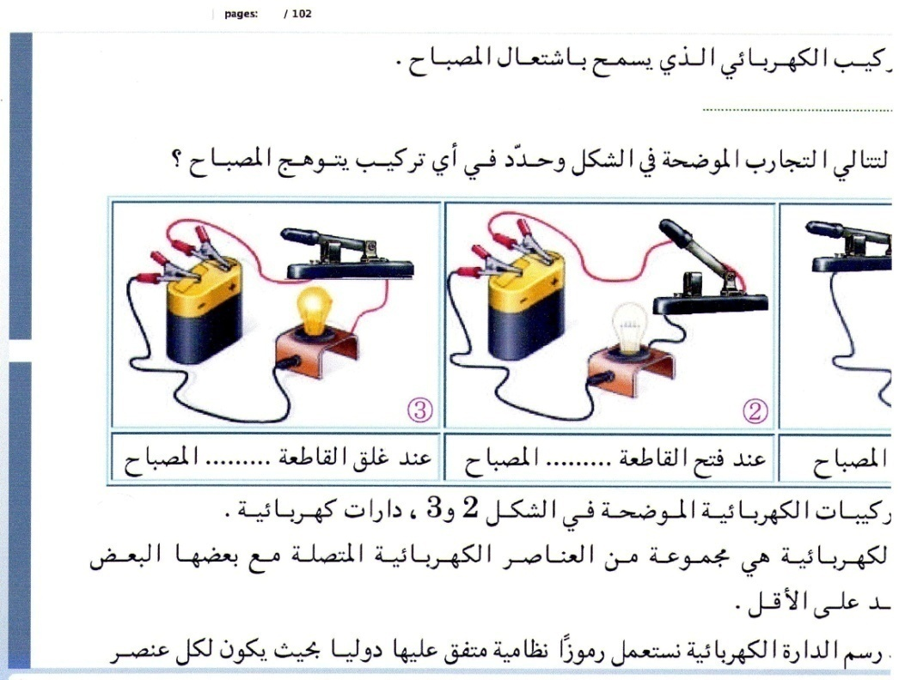

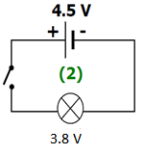

|  |  |  |
| --- | --- | --- |
| **المراحل**  **و المدة** | ***سير النشاطات*** | ***المحتوى و المفاهيم*** |
| **التقويم التشخيصي**  **.. د**  **الوضعية**  **الجزئية**  **.. د** | **⇜ كم مربطا تحتوي القاطعة البسيطة؟**  **⇜ كيف تربط مصابيح غرفة واحــــــــــدة؟**  **يتم التحكم في مصباح غرفتك من موضعين مختلفين.**  **⍰ ما هو الرمز النظامي للقاطعة المستعملة.**  **⍰ مثل الدارة بمخطط كهربائي.** | **♦ يساهم في استرجاع بعض المفاهيم حول درس تركيب الدارات.**  schéma électrique du va et vient bricovideo  **♦ يقرؤون الوضعية الجزئية .**  **♦ يفكرون فيها ضمن الأفواج.**  **♦ يقدمون فرضياتهم ويسجلونها**  **على جزء هامشي من السبورة.** |
| **أجــرب 💣 و استنتج 🗹**  **.. د**  **الوضعية**  **التعلمية 01**  **الـــــدارة الكهربائية " ذهــاب / إياب ".**  **عمل فردي**  **.. د**  **عمل جماعي**  **.. د**  **المصادقة**  **.. د**  **الوضعية**  **التعلمية 02**  **جـــــدول الحقيقــة**  **عمل فردي**  **.. د**  **عمل جماعي**  **.. د**  **المصادقة**  **.. د** | **أجـــــــــــــــــرب 💣 و استنتــــــــــــــــــــج 🗹**  **تقديم هذا النشاط تجريبيا فقط دون تدوين الملاحظات و الاستنتاج.**  التحكم في **مصباح** كهربائي مربوطا بـ**قاطعتين بسيطتين** على:  **☜ التسلسل** ثم **التفرع.**    **حقق التركيب التجريبي:**  **✍**  سجل أهم **ملاحظاتك**، ماذا **تستنتج**؟  **النشـاط ① : الدارة الكهربائية " ذهاب – إياب ".**  **⮈ تمثل الوثيقة أدناه غرفـــــــة بها مصباح، يتم التحكم فيه عن طريق قاطعتين من مكانين مختلفين.**    **⌛ بالاعتمــــــاد على ما لاحظت في الوثيقة أعلاه:**  **⇜** كم **مربطا** تحتوي هاته **القواطع** ، كيف **تسمى**؟  **⇜** مثل بـ**الرسم التخطيطي** هذه الدارة مستعملا ( **بطارية- مصباح- أسلاك توصيل - قاطعتين " ذهاب – إياب "** ).  **⏎ حقق هذه الدارة الكهربائية.**  **النشـاط ② : جدول الحقيقة لتشغيل دارة كهربائية " ذهاب – إياب "**  **⮈ تحقيق التركيب التجريبي للدارة الكهربائية " ذهاب – إياب " :**      **⌛ بالاعتمــــــاد على التركيب التجريبي:**  **⇜**  املأ **الجدول** التالي:  **متوهـــــج "1" منطفـــــئ "0".**  **⏎ ماذا تستنتـــج؟** | **ألاحـــــــــــــــظ و استنتــج 🗹**  التحكم في **مصباح** كهربائي مربوطا بـ**قاطعتين بسيطتين** على **التسلسل:**  **عند غلق القاطعتين معا يتوهج المصباح.**  التحكم في **مصباح** كهربائي مربوطا بـ**قاطعتين بسيطتين** على **التفرع:**  **عند غلق احدى القاطعتين يتوهج المصباح.**  **الاستنتاج:**  **لا يمكن التحكم في اشعال مصباح من مكانيــــــــن مختلفين باستعمال قاطعتين بسيطتين.**  **♦ تحضير الوسائل المطلوبة.**  **♦ يلاحظون الوثيقة المقابلة.**  **♦ يقومون بتدوين الفرضيات.**  **الملاحظات :**  **⇜** تحتوي هاته القواطع على **ثلاثة (03) مرابط**.  تسمى **قاطعة " ذهاب – إياب ".**  **التمثيل بـالرسم التخطيطي:**    **تركيب الدارة الكهربائية:**    **♦ تحضير الوسائل المطلوبة.**  **♦ يلاحظون الوثيقة المقابلة.**  **♦ يقومون بتدوين الفرضيات.**  **جـدول الحقيقة لتشغيل دارة كهربائية " ذهاب – إياب ":**    **⏎ الاستنتاج:**  للتحكم في **مصباح** من مكانين **مختلفين** نستعمــــــــل تركيب كهربائي لدارة من نــــوع **" ذهاب – إياب "**. |

**المراجع :المنهاج، الوثيقة المرافقة، مواقع الانترنيت، الكتاب المدرسي، مذكرات سابقة.**

**ما يكتبــــــــــــه ✍ التلميـــــــــــــــــذ(ة) 🕮**



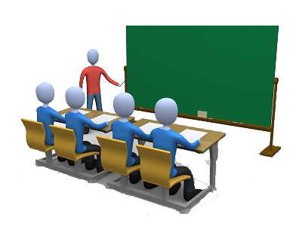

**☪بسم الله الرحمان الرحيم☪ التاريخ : ....................................**

**الميدان : الظواهر الكهربائية. الحصة التعلمية: الدارة الكهربائية من نوع: "ذهاب – إياب"**

**⦿ الدارة الكهربائية " ذهاب – إياب ".**

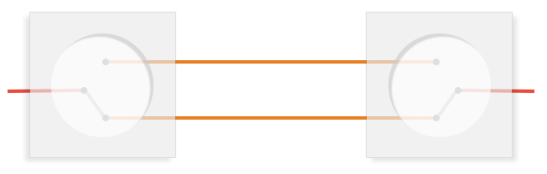

قاطعة " ذهاب – إياب " تحتوي على ثلاثة (03) مرابط.

**التمثيل بـالرسم التخطيطي للدارة الكهربائية " ذهاب – إياب ":**

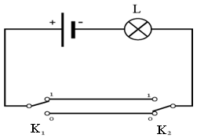

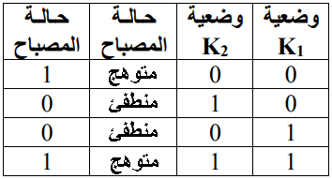

**جدول الحقيقـــة**

**النتيجــــــــــــــــة**

**✍** للتحكم في **مصباح** من مكانين **مختلفين** نستعمــــــــل تركيب كهربائي لدارة من نــــوع **" ذهاب – إياب "**.

**⦿ التقويم التحصيلي: تمارين رقم 06،08 صفحة 88.**